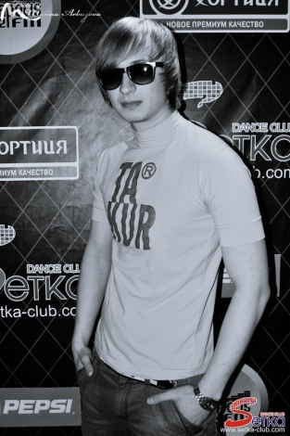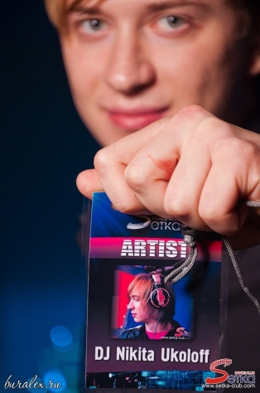

NIKITA UKOLOFF / HYPNOTICA RECORDS
Организация выступлений Booking +79026002004 (Михаил)
Владелец лейбла HYPNOTICA RECORDS. (http://promodj.com/hypnoticarecords)
Официальный участник КаZaнтип Z19.
Резидент проекта DANCE CLUB SETKA.
Не один десяток треков и ремиксов подписан российских и зарубежных лейблах: Mixadance, FreeSound Records, Bavaria Recordings, Stranamente Music, Silvana Records, Electro Superstar, Tronic B7 Records, Utmostone Records, Setka Records, ETM Label, Magnetic United.
Ведуший авторского радио-шоу "AQUALIGHT" on radio Record в 2009г.
Личные работы вещаются на: Megapolis FM 102.2 Muacc, неоднократно поддержаны в радио шоу Mixadance которое выходит в 35 городах России и Украины, также в Freesound Time (Megapolis FM 89,5 FM)
Игра Никиты это своебразная и красочная подача материала и эксклюзивный сэт из треков своего произведения, а также промо материала еще не подписанного на лейблах отличает его от множества диджеев. Он чувствует танцпол, и знает, что от него хотят получить. Его музыка склонна к более жестким ритмам и пропитана гламурным оттенком, имеющим минимально-прогрессивную окраску. Завораживающие нотки его музыки не оставят равнодушными никого. Красота, яркость, вспышки эмоций – это всё про него. Треки в его исполнении звучат так, что их захочется слушать всю оставшуюся жизнь.
Как у многих известных ди-джеев, любовь к музыке появилась у Никиты в раннем детстве. Начиналось всё с простого коллекционирования аудио кассет и компакт дисков. Вместе с ростом числа музыкального материала, приходило осознание того, что музыка, станет главной составляющей в его жизни. В 16 лет - первые опыты dj-инга.
На этом его стремление не остановилось. В 2007 году Никита становится резидентом ночного клуба "КУБ3" (г. Златоуст). Далее - первые гостевые сэты в "Casa Project" (г.Челябинск), "Vopros" (г.Челябинск), СБ "Бинго" (г.Челябинск). 2008ой год стал особенно значимым в жизни молодого диджея - стремление и трудолюбие привело его в стены самого популярного клуба челябинской области "Dance Club Setka" (г.Миасс). Здесь знакомство и работа с резидентами клуба DJ Roman Katke, Dmitry Donskoy, Mike First, Johnny Beast, Utmost DJs и еще со многим зарубежными и российскими ди-джеями, побывавшими в «Setke».
В завершении 2011 года на счету гастроли по всей Росии: Казантип (Украина), Ростов на Дону, Тюмень, Ульяновск, Хабаровск, Комсомольск-на-Амуре, Челябинск, Пермь, Сургут, Сатка и т.д.
http://promodj.com/djukoloff [Promodj]
http://www.beatport.com/artist/nikita-ukoloff/130514 [Beatport]
vk.com/ukoloff [Vk]
vk.com/nikitaukoloff [Vk]
twitter.com/NUkoloff [Twitter]
ru.showbiza.net/nikita_ukoloff [Showbiza]
www.setka-club.com/
vk.com/hypnoticarecords [Vk / Hypnotica Records]
http://promodj.com/hypnoticarecords [Hypnotica Records]

DJ NIKITA UKOLOFF
DANCE CLUB “SETKA”
Организация выступлений
Booking +79026002004 (Михаил)

Основные стили:
Electro Progressive/Progressive House/Techno/
Город: Челябинск, Челябинская обл.
Стаж: с 2006-го года

Гастрольный райдер:
- 2 сd проигрывателя: pioneer 400, 800 или 1000
- Mixer Pioneer 400, 600, 500, 800
- Ближний монитор (справа) не менее 500 вт (желательно 2 шт).

ОРГАНИЗАЦИОННЫЕ ТРЕБОВАНИЯ К ПРИГЛАШАЮЩЕЙ СТОРОНЕ:

- Оплата дороги.
Оплата дороги в обе стороны поездом. Исключением является незначительная отдалённость города, где проводится мероприятие. Подробности и нюансы обсуждаются при более конкретном рассмотрении Вашего предложения.
- Для городов, требующих визовый въезд на их территорию, организаторы мероприятия в обязательном порядке обеспечивают визой. Исключением является уже имеющаяся действующая виза у DJ для въезда на территорию той или иной страны. Подробности и нюансы обсуждаются при более конкретном рассмотрении Вашего предложения.
- Билеты покупаются и высылаются организаторами мероприятия заранее (не позднее 2-х недель до намеченной даты проведения акции).
- В случае превышения веса багажа свыше разрешенного, указанного в билете, приглашающая сторона должна оплатить эти расходы в обязательном порядке.

- Оплата гонорара.
Варианты оплаты гонорара:
- производится 100% предоплата не позднее 2-х недель до намеченной даты проведения мероприятия.
- производится 50% предоплата не позднее 2-х недель до намеченной даты проведения мероприятия. Остальные 50% оплачиваются по приезду в город проведения акции до начала его выступления. Если же оплата не была произведена до начала выступления, то выступление отменяется! Первичные 50% оплаты организаторам не возвращаются и учитываются как неустойка.
- сумма гонорара оговаривается непосредственно с директором.

- Оплата проживания
Гостиница - двухместный номер с санузлом (душ, туалет)
Место проживания должно быть предоставлено сразу по прибытию DJ и его директора независимо от количества времени нахождения их в городе мероприятия.

- Обеспечение питания.
3-х разовое питание DJ-я должно обеспечиваться на протяжении всего пребывания в городе проведения акции.

- Встреча в аэропорту или на вокзалах.
Приглашающая сторона в обязательном порядке производит встречу DJ-я и его директора на вокзале (в аэропорту), а также провожает по истечению срока пребывания в городе проведения акции на вокзал (в аэропорт).

- Безопасность ди-джея.
Приглашающая сторона должна обеспечить сохранность здоровья и имущества на протяжении всего пребывания в городе проведения акции, а также во время его выступления. Охрана сцены. Блокирование доступа к Артисту выступления, во время выступления!

Все остальные вопросы и нюансы обсуждаются при более конкретном рассмотрении Вашего предложения.
Мы благодарим за проявленное уважение и понимание Вами наших требований. Надеемся на взаимное, удачное и продолжительное сотрудничество с Вами!

